**HƯỚNG DẪN ĐĂNG KÝ MÃ SỐ THUẾ CÁ NHÂN QUA THUẾ ĐIỆN TỬ MỚI NHẤT NĂM 2019**

Từ ngày 22/11/2019 hệ thống [tncnonline.com.vn](https://www.tncnonline.com.vn/Pages/Homepage.aspx) chính thức ngừng nhận đăng ký mã số thuế cá nhân cho người lao động, thay vào đó doanh nghiệp tiến hành đăng ký qua trang [thuedientu.gdt.gov.vn](https://thuedientu.gdt.gov.vn/etaxnnt/Request?&dse_sessionId=s61Yxh0Nst4i11ZXR2VCbN5&dse_applicationId=-1&dse_pageId=2&dse_operationName=corpIndexProc&dse_errorPage=error_page.jsp&dse_processorState=initial&dse_nextEventName=start) hoặc [nhantokhai.gdt.gov.vn](http://nhantokhai.gdt.gov.vn/ihtkk_nnt/home_public.jsp) với tờ khai được làm từ phần mềm HTKK 4.2.4 trở lên. EFY Việt Nam hướng dẫn đơn vị có 2 cách đăng ký MST cá nhân 2019 như sau:

**Cách 1: Kê khai trên phần mềm HTKK**

Bước 1: Tải phần mềm HTKK 4.2.4

Lưu ý: Các đơn vị đã cài sẵn HTKK 4.0 thì thực hiện nâng cấp lên HTKK 4.2.4

Bước 2: Hướng dẫn kê khai trên phần mềm HTKK 4.2.4

Kê khai trên phần mềm HTKK 4.2.4: Vào mục Thuế thu nhập cá nhân => Chọn mẫu 05-ĐK-HT-TCT để tiến hành kê khai thông tin người lao động.

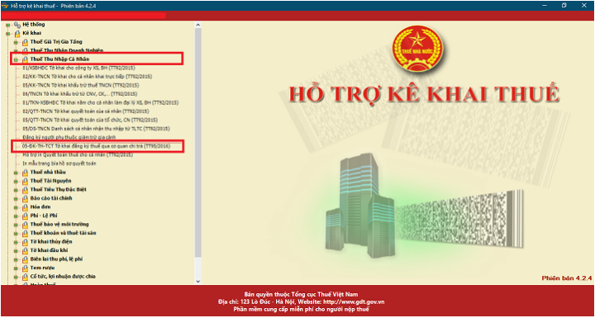

Bước 3: Nộp tờ khai đăng ký mã số thuế cá nhân

Người nộp thuế đăng nhập bằng tài khoản quản lý (tài khoản có đuôi -QL) => Vào mục Đăng ký thuế => Nộp tờ khai 05TH từ HTKK

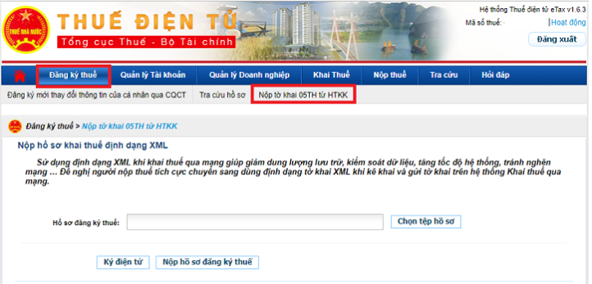

Sau khi vào mục Nộp tờ khai 05TH từ HTKK => Chọn tệp hồ sơ => Ký điện tử => Nộp hồ sơ đăng ký thuế

Bước 4: Tra cứu hồ sơ

Người nộp thuế vào mục Đăng ký thuế => Tra cứu hồ sơ

**Cách 2: Kê khai trực tuyến trên trang thuedientu.gdt.gov.vn**

Bước 1: Đăng nhập vào trang thuedientu.gdt.gov.vn

Người nộp thuế đăng nhập bằng tài khoản quản lý (tài khoản có đuôi -QL) => Vào mục Đăng ký thuế => Đăng ký mới thay đổi thông tin của cá nhân qua CQCT

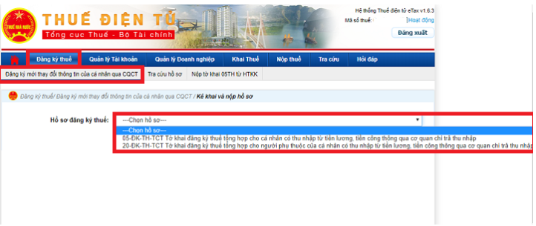

Bước 2: Hướng dẫn kê khai

Người nộp thuế sau khi chọn hồ sơ đăng ký thuế thực hiện kê khai các thông tin cho người lao động

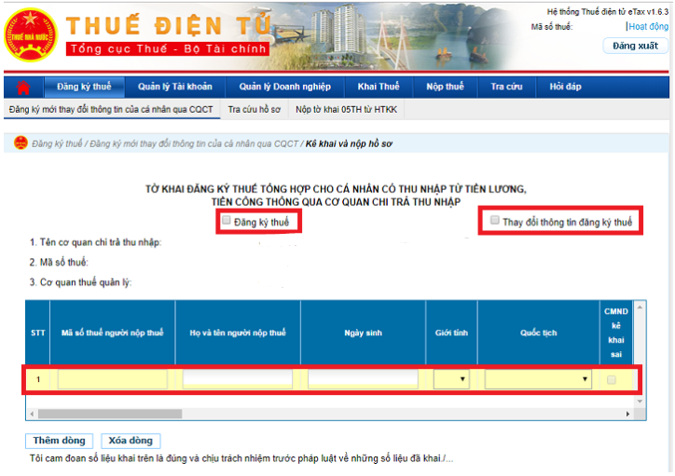

Bước 3: Nộp tờ khai đăng ký mã số thuế cá nhân

Đơn vị thực hiện kê khai xong thông tin => Ký và nộp lên cơ quan thuế

Bước 4: Tra cứu hồ sơ

Người nộp thuế vào mục Đăng ký thuế => Tra cứu hồ sơ

**Lưu ý:** Tải phần mềm iTaxViewer 1.6.1 để đọc tờ khai.

**EFY Việt Nam**